Esquema canónico.
“Es un esquema que presenta de forma conceptual la estructura de una base de datos” (Sánchez, Principios sobre Bases de Datos Relacionales, 2004, pág. 7)
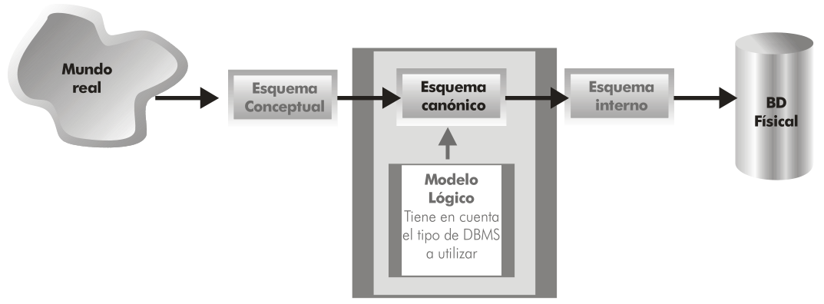
Figura 3. Clasificación de los modelos de datos (Sánchez, Diseño Conceptual de Bases de Datos, 2004, pág. 15)

